Edison for NONMEM workshop 2017

Sungpil Han [shan@acp.kr](mailto:shan@acp.kr)

2017-02-22

Table of Contents

[Edison](http://www.edison.re.kr)은 [Open Science](http://www.ytn.co.kr/_ln/0115_201702010301329538)를 지향하는 계산과학 소프트웨어 연구개발 협업 플랫폼입니다. 여러분의 참여가 Edison 커뮤니티를 발전시키게 됩니다. 아래와 같이 참여해 주세요. 감사합니다.

## 설문조사 참여 하는 법

1. <https://www.edison.re.kr/> 에 접속합니다.
2. 부여받은 아이디와 비밀번호(아이디와 동일)를 입력합니다.
3. 비밀번호를 변경합니다.
4. "설문조사 참여" 클릭합니다
5. 설문조사에 참여합니다.

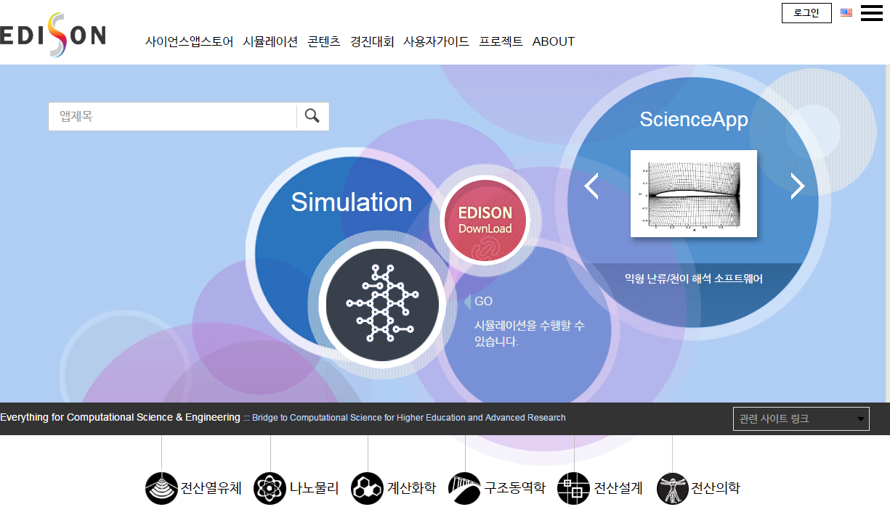

Fig 1. Edison 첫화면

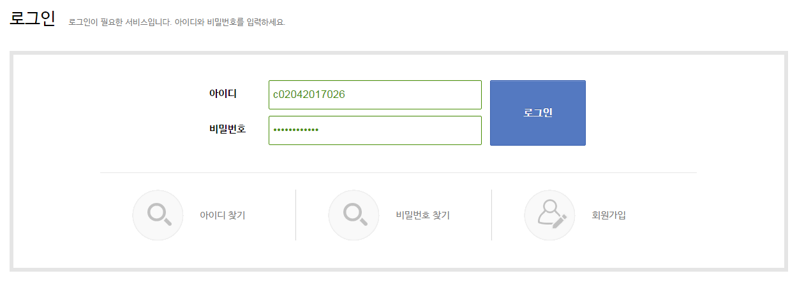

Fig 2. 아이디 비밀번호 입력화면

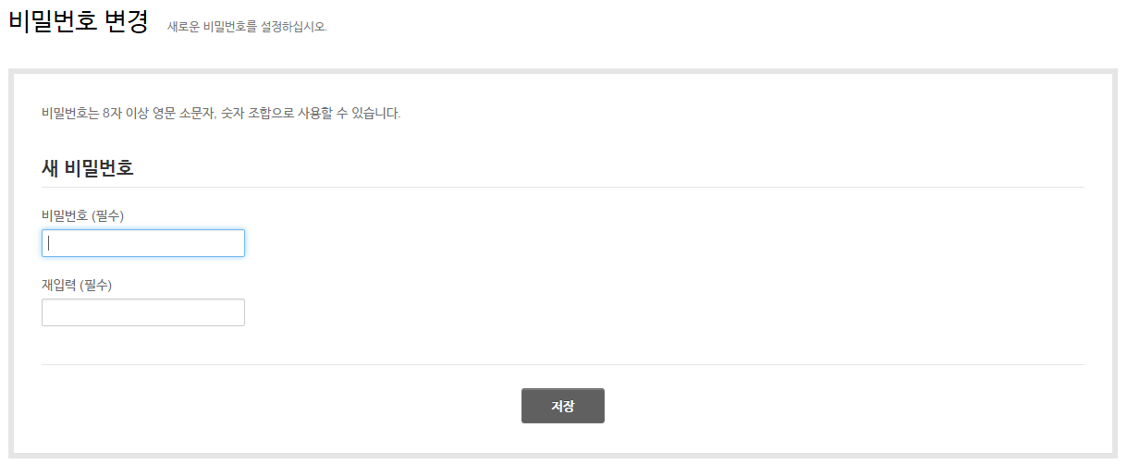

Fig 3. 비밀번호 변경화면

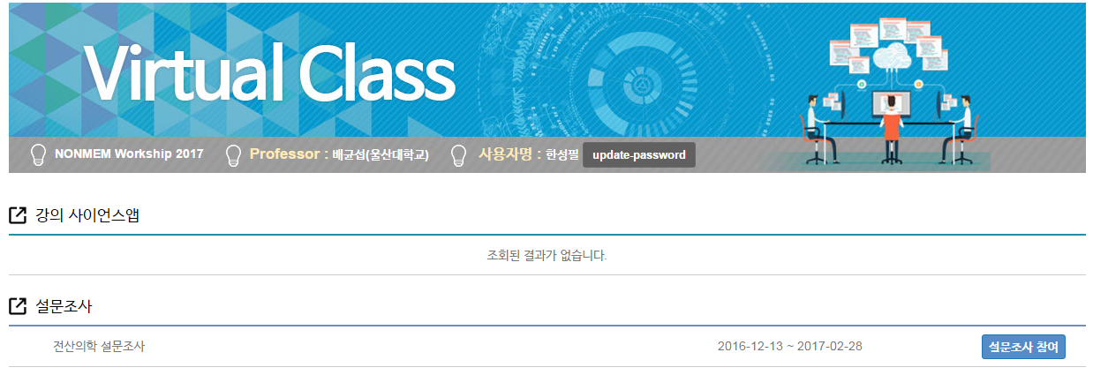

Fig 4. 가상클래스 접속화면, 설문조사 참여 버튼 클릭

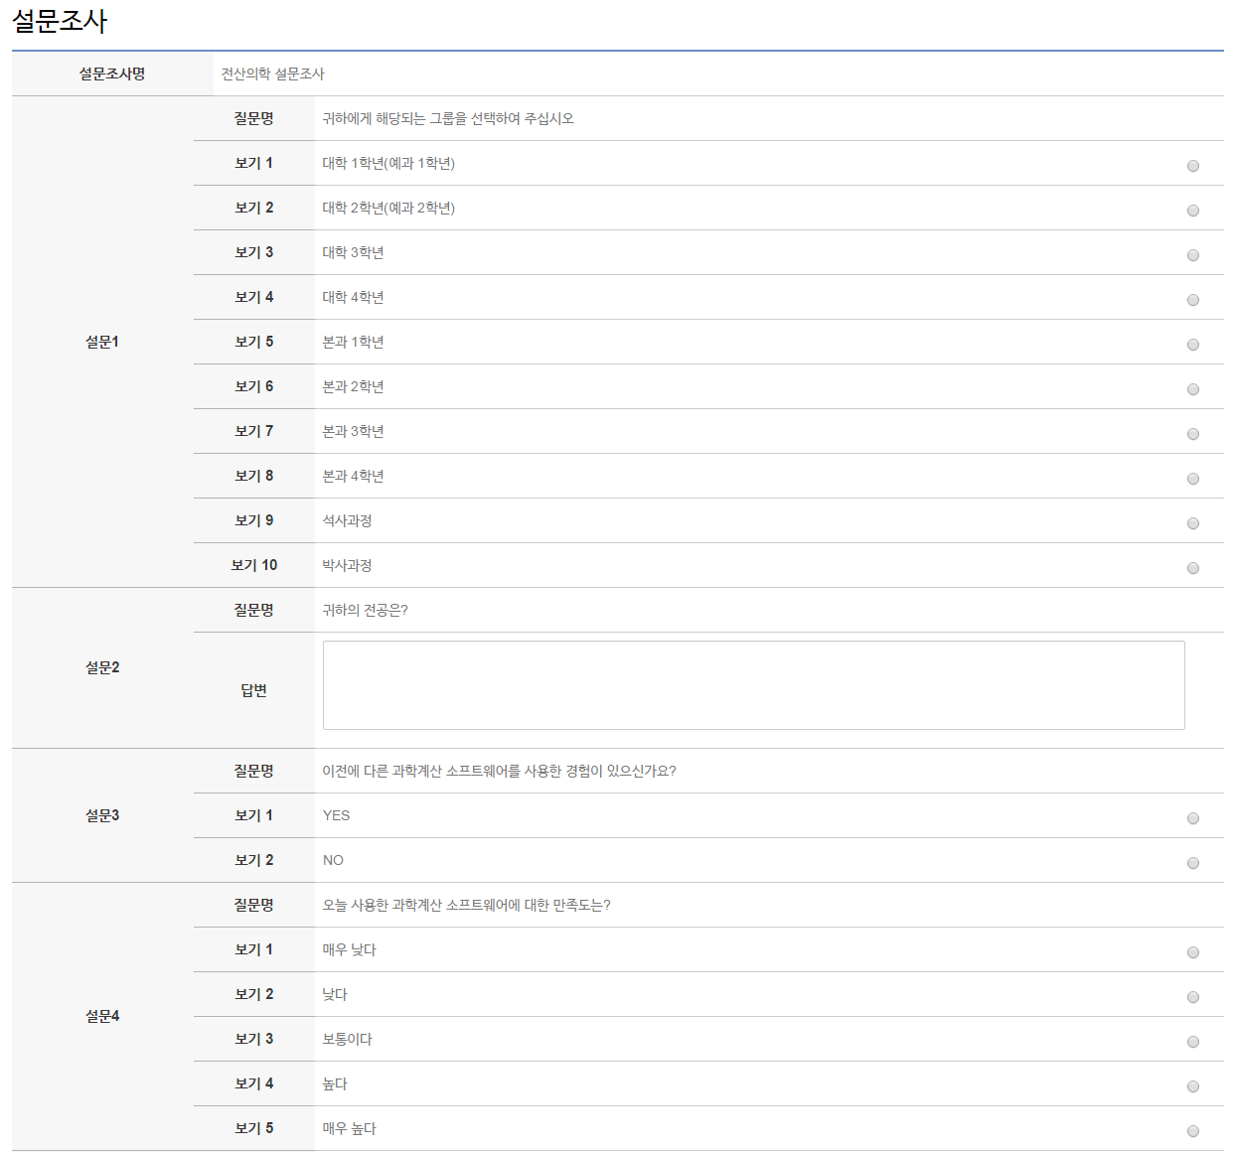

Fig 5 설문조사 참여 화면

## 사이언스앱 실행방법

* TBD - 곧 공지예정입니다.